Trabajo Práctico de Laboratorio
Tema: Caso de estudio II; IM fed by SPWM inverter

Introducción

El control de un motor de A.C. se realiza por medio de inversores, los cuales son convertidores que transfiere potencia desde una fuente de continua a una carga de alterna. La función de un inversor es, entonces, cambiar la tensión de entrada de CD en una tensión simétrica de salida en CA con una magnitud, frecuencia y fase deseada para el control de la velocidad.

Inversores Trifásicos

Una gran parte de los convertidores tales como el control de motores de AC requieren de inversores trifásicos. Los inversores con tres convertidores monofásicos se utilizan normalmente en aplicaciones de alta potencia. Las señales de compuerta o base de los transistores deben adelantarse o retrasarse 120° uno respecto del otro con el fin de obtener voltajes trifásicos equilibrados

Inversor Trifásico SPWM

El inversor SPWM unipolar (sine pulse width modulation) tiene las mismas ventajas que el monofasico: pocos requisitos de filtrado para la reducción de armónicos y el control de la amplitud en la primera armónica, a través del índice de modulación de amplitud.
Existen diferentes formas de controlar estos inversores, la mayoría son digitales y utilizan algoritmos o tablas para variar el ancho del pulso en función de la amplitud y de la frecuencia deseada.

Descripcion del circuito:

El motor de AC está alimentado por un convertidor de AC, donde se puede variar la relación v/f.
La carga mecánica está caracterizada por un escalón de carga TL.

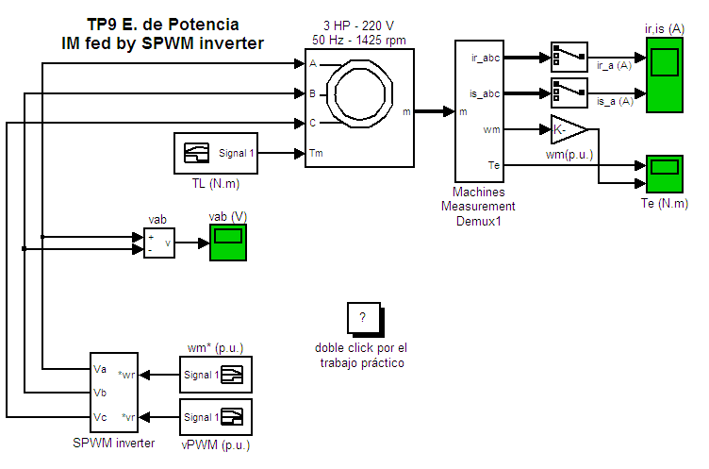

Ejecute la simulación (Matlab 6.5 o superior). Observe en el osciloscopio la velocidad y el par temporales.
Observe en el osciloscopio las corrientes ir, is y la tensión Vab.

Medidas:
Realizar el siguiente análisis:

a) Interpretar el circuito, la señal de entrada y la variación de par de carga
Mediante un inversor SPWM generamos las tensiones para las tres fases de un motor AC, siendo la tensión resultante del SPWM tres ondas sinusoidal desfasadas 120° a las cuales se le puede variar la frecuencia y la amplitud de las mismas, con lo cual se posibilita el control de torque del motor.
A la entrada del Modelo del SPWM tenemos dos generadores de escalón que nos proveen un medio para variar la frecuencia y la amplitud de la onda resultante.
Señal de Entrada:
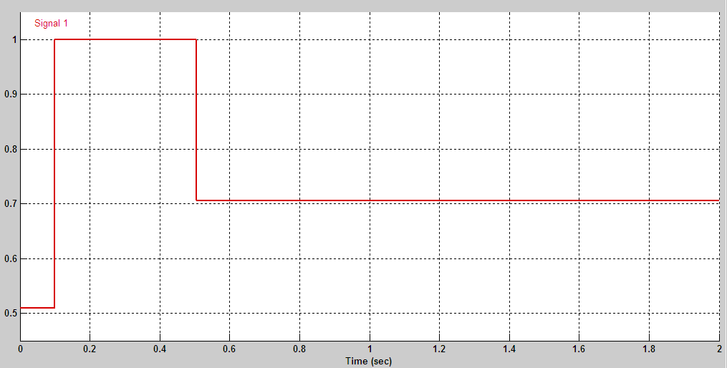

El circuito es en lazo abierto.
El motor de AC está alimentado por un convertidor de AC, donde se puede variar la tensión y la frecuencia de manera independiente.

Variación de par de carga:
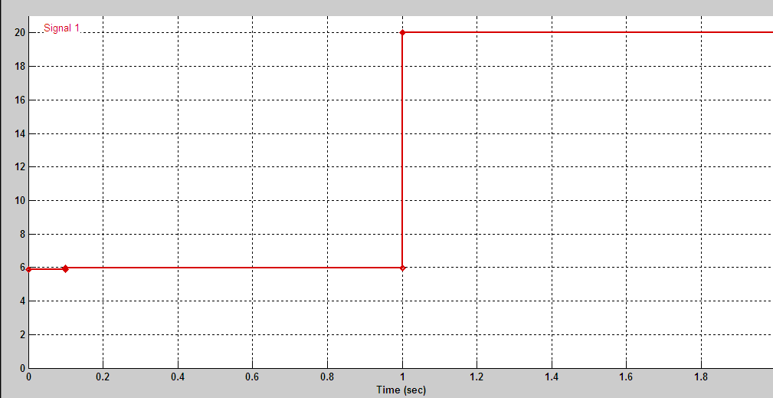

CARGA MECANICA
Está caracterizada por un escalón de carga TL, con un valor inicial de 6Nm, y en 1s pasa a 20Nm.

b) Correr el circuito de Simulink
c) Imprimir los resultados
Salida del SPWM:
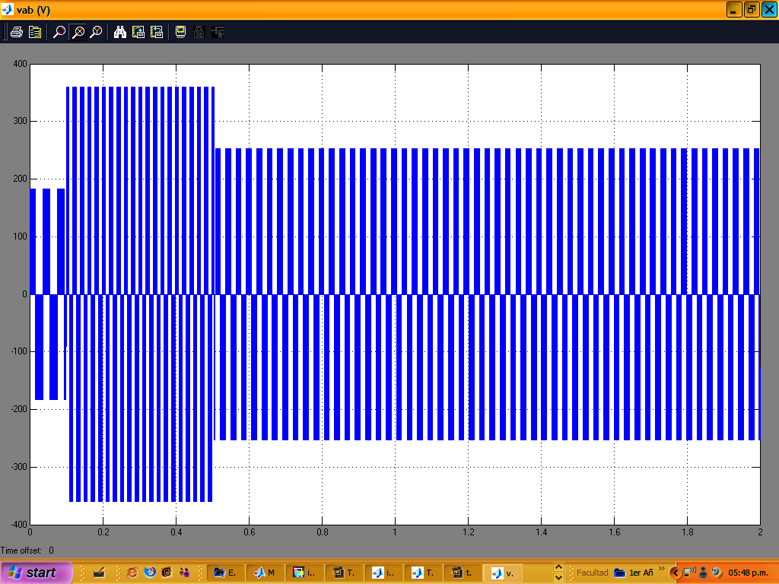

Corriente de Rotor y Corriente de Estator
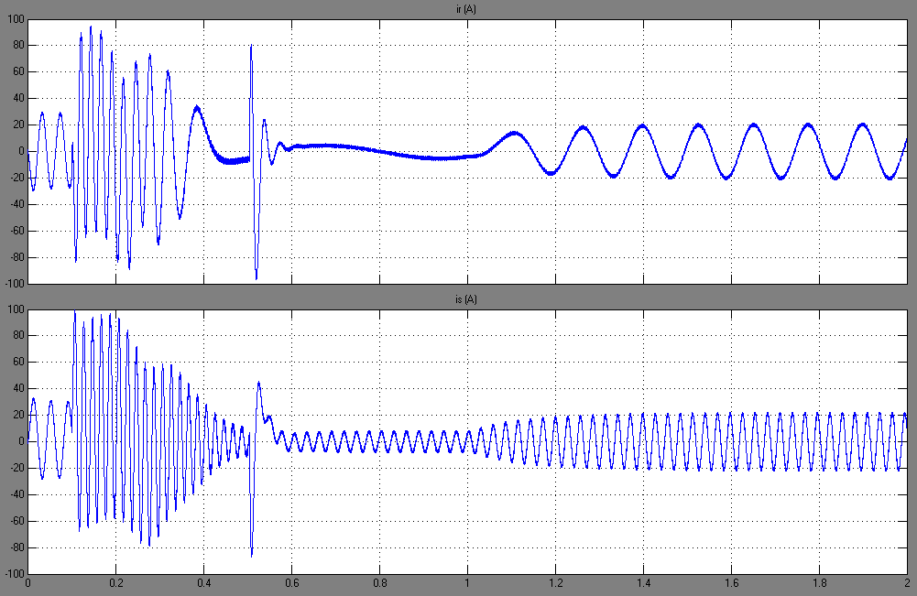

Torque y velocidad del Rotor:
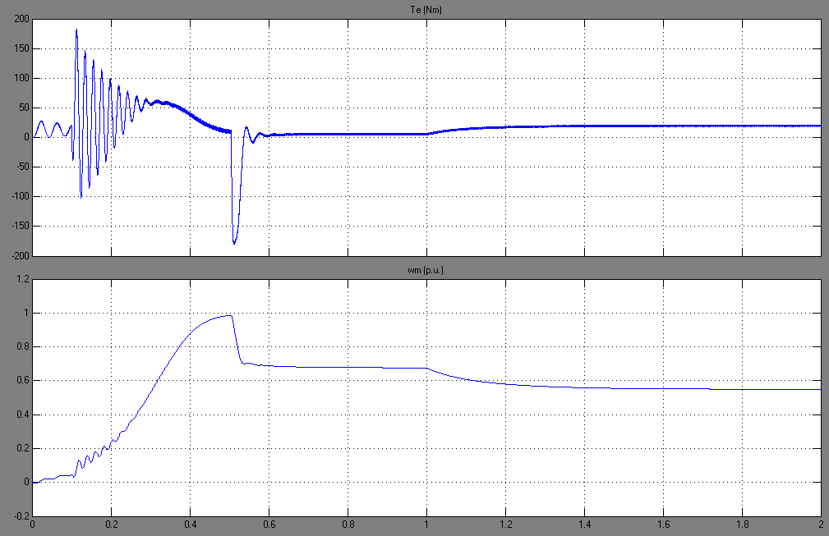

d) Interpretar los resultados, en base a la variación de la señal de referencia y variación del par de carga TL
Primero se hace presente una pequeña tensión en el motor la cual hace que el motor tenga un arranque lento y suave. El par del motor oscila al igual que las corrientes de los devanados, hasta estabilizarse y vencer la fricción que se opone al avance. A los 0,1 seg aumenta la referencia de tensión y frecuencia con lo cual la referencia de velocidad aumenta y el motor comienza a girar a mayor velocidad todavía con un poco de oscilaciones. Sin embargo el torque del motor todavía no se estabiliza, oscilando con una amplitud mayor al igual que las corrientes del motor. A los 0,3seg el par comienza a estabilizarse y la corriente comienza a tomar una variación senoidal estable
En el tiempo de 0,5seg. la referencia de velocidad desciende con lo cual se produce un par motor negativo por un instante al igual que en la corriente de estator y rotor para luego estabilizarse definitivamente.
Al mantener la referencia de velocidad fija y al no poseer una realimentación que corrija el cambio de velocidad al aumentar el torque de carga de 6N*M a 20N*M pasado 1seg la velocidad disminuye.
Finalmente el motor termina aumentando un poco su par para compensar el par de carga colocado, y las corrientes comienzan a variar sinusoidalmente con una frecuencia y amplitud fija

e) Analizar la variación de Vab

El circuito SPWM comienza su funcionamiento de acuerdo a las condiciones de referencia, al variar las referencias se observa que aumentan tanto la tensión y la frecuencia de la señal a medida que se requiere un aumento de velocidad. Las variaciones actúan sobre las tres fases del SPWM y las mismas están desfasadas 120 grados.

Conclusiones:

- Acerca del modo de arranque
En instante de arranque se aplica una tensión chica en el motor, de manera que se produce un arranque despacio y suave, aumentando la velocidad del rotor de una manera lenta. Luego al incrementarse el valor de dicho escalón se producen oscilaciones por un intervalo de tiempo corto hasta que el motor llega rápidamente a las condiciones de velocidad consignadas y comienza a estabilizarse.

b) Acerca de la ecuación general de par Te=TL+J*d(wm)/dt

El par motor desarrollado debe ser igual al par de carga del motor más la inercia total del motor (inercia propia del motor más la inercia externa reflejada en el eje del motor) por la aceleración angular del mismo.

c) Acerca de la relación velocidad/frecuencia

La variación de frecuencia del circuito SPWM provoca una variación proporcional de velocidad en el motor, debido al aumento de la tensión en cada devanado y la corriente de los mismos.

